方程式的根

方程式的根

方程式的根

開放法

開放法

開放法

□ 固定點迭代法   
□ 牛頓－拉夫生

□ 正割法

開放法

開放法

開放法

□   
開開放法

(open method) 只需要一個或兩個起始值就 足夠，並不一定要包圍根。

開放法

發散

□ 開放法有時候會隨著計算的進行發散

(diverge)，或說是離真實值愈來愈遠。然而，當開放法收斂 時，通常會比包圍法的收斂速度更快。

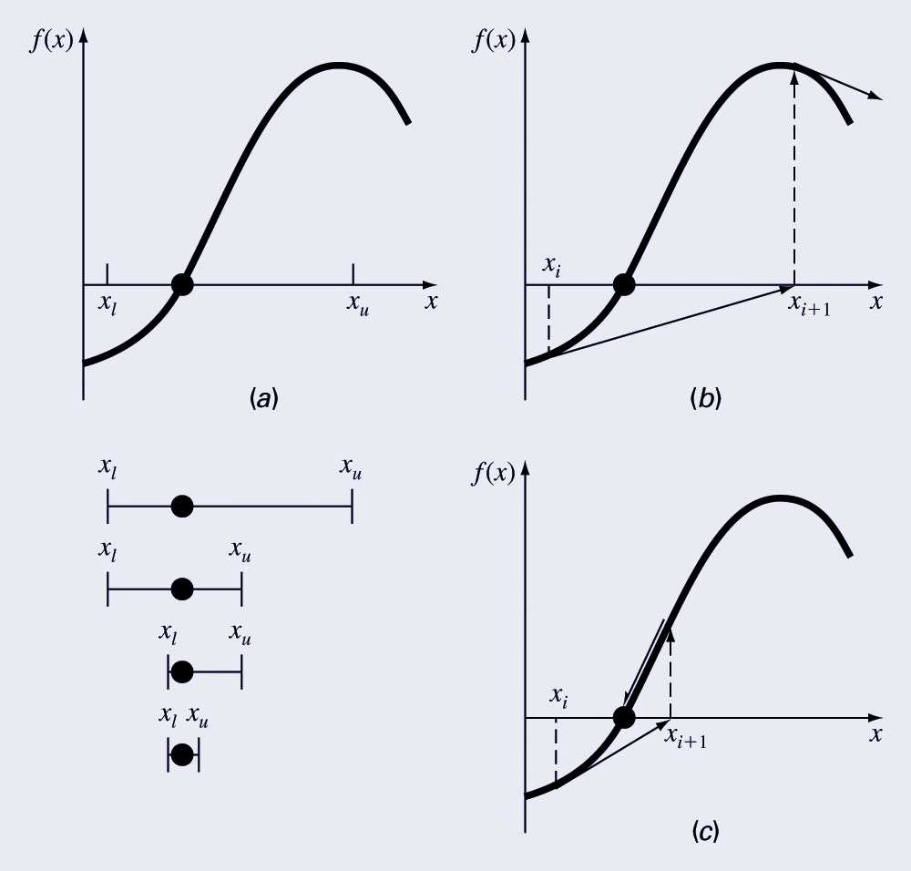

圖解

圖解

圖解

a) 包圍法

b) 發散開放法 c) 收斂開放法

簡單固定點迭代法

簡單固定點迭代法

簡單固定點迭代法

定義：若存在實數*r* 使得*g*(*r*) = *r*，

則稱*r* 為函數的固定點(fixed point)。

□ 開放法利用公式來預測根的位置。這樣的公式可以藉由 改寫函數*f*(*x*)，成為*x* 在等號左邊的方程式*f*(*x*) = 0，最後 發展成

固定點迭代法(fixed-point iteration)（或稱為單一點   
迭代法或逐次代換法：

*x* = *g*(*x*) *xi*+1 = *g* (*xi* )

□

□

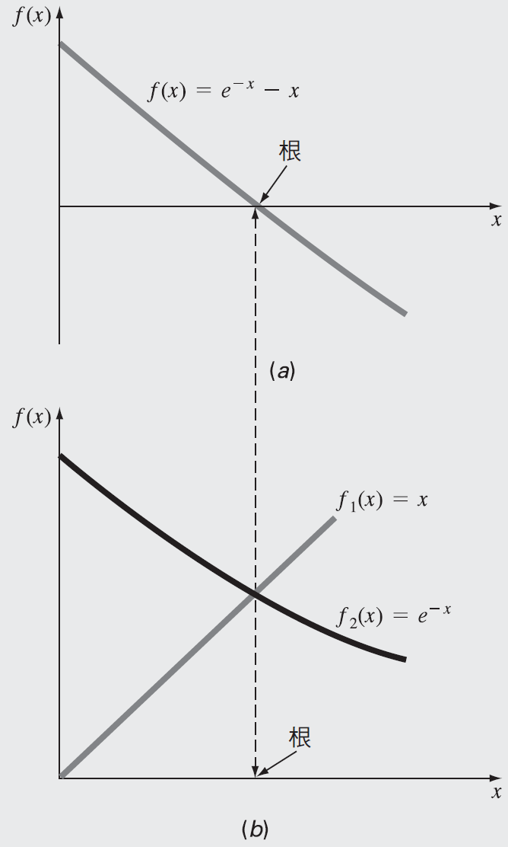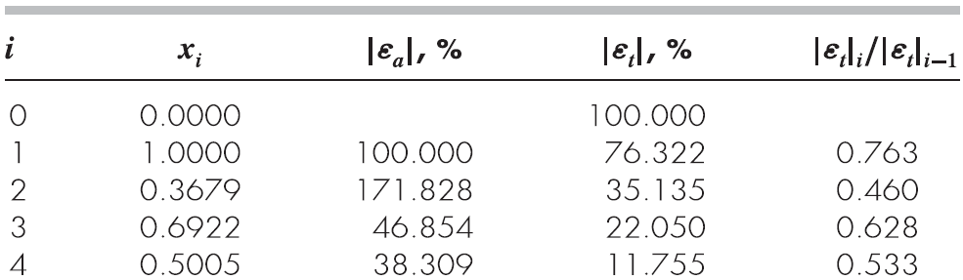

簡單固定點迭代法的範例

簡單固定點迭代法的範例

簡單固定點迭代法的範例

線性收斂

線性收斂

線性收斂

□ 求解*f*(*x*) = *e-x - x*   
□ 此函數可以直接分開表示成：

□ 起始猜測值為*x*0 = 0，計算得出：

□

迭代法將使估計值愈來愈接近根的

真實值：0.56714329。

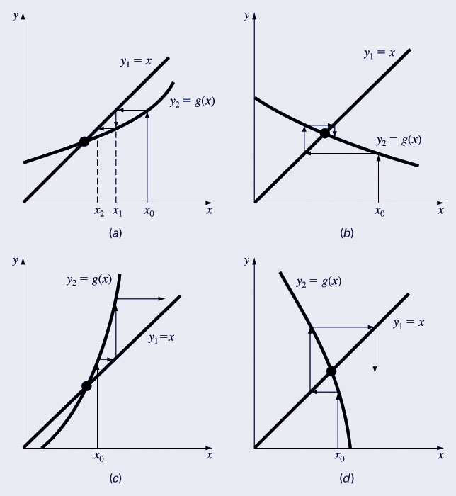

固定點迭代法的

固定點迭代法的

固定點迭代法的

收斂性

收斂性

收斂性

*g* '(*r*) <1   
*g* '(*r*) >1

□ 收斂速率

*Ei*+1 ≈ *g* '(*r*)*Ei*

□ 如果 ，則誤差

會隨著每一次迭代減少， 若 則增長。

a) 收斂，0 ≤ *g'* < 1   
b) 收斂，－1 < *g'* ≤ 0   
c) 發散，*g'* > 1   
d) 發散，*g'* < －1

收斂性範例

收斂性範例

□ 兩線性函數

□

收斂性範例

收斂性範例

□

3 5 3 3

1

3

1 ( ) 1 ( ) ( ) 1 ( )

1

= − + ⇒ − = − − ⇒ −

=

− = −

*g x x g x x*

1 1

2 2

*x x*

1

2 2 +

*i*

*i*

⇒ ⇒ 發散

*E*

+

*i*

*i*

2

1 3 1 1

1

1

= − + ⇒ − = − − ⇒ −

=

− = −

*g x x g x x*

1 1

2 2

*x x*

1

2 2 +

*i*

*i*

⇒ ⇒ 收斂

*E*

*E*

+

*i*

*i*

2

□ 固定點問題之轉換

Ex.

*r* = 0.6823

3

2 1   
3 1

*x*

*x*

(1) (2) (3)

2

*x*

*E*

2 ( ) 2 ( ) ( ) 1 ( )

1

*f* (*x*) = 0 ⇒ *x* = *g* (*x*)

*x*3 + *x* −1= 0 ⇒   
*x* =1− *x*3 *x* = 3 1− *x*

**Always possible**

= +

+

*g’*(*r*) = -1.4 *g’*(*r*) = -0.72 *g’*(*r*) = 0

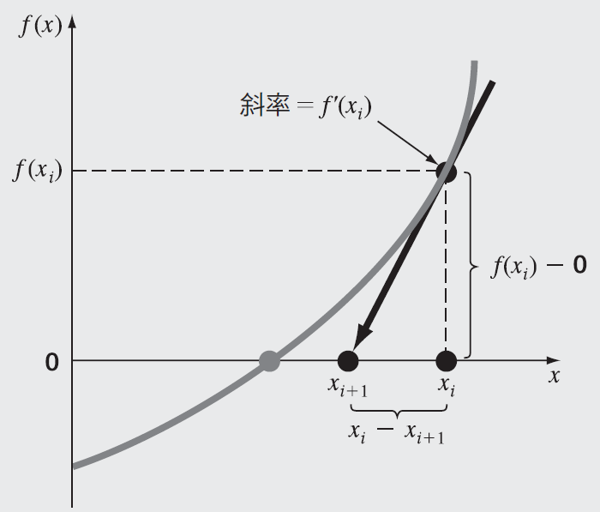

牛頓

牛頓

牛頓  
－  
－－

牛頓

－拉夫生法

拉夫生法

拉夫生法

*f x*

( ) 0

*i*

*f x*

( )

*i*

*x x*

+

*i i*

*f x*

*i*

*x x*

+

′

*i i*

1

*f x*

*i*

**(**  
固固定點迭代法之特例

固定點迭代法之特例

固定點迭代法之特例

**(Newton-Raphson)**

□ 如果起始猜測值為*xi*，則可以從點[*xi*, *f*(*xi*)] 建立一條切線。

切線與*x*軸的交會點代表了修改的根之估計值。

′ = −

−

= −

1

( ) ( )

定點迭代法之特例**,** *g*’(*r*)= 0**)**

牛頓

牛頓

牛頓  
－  
－  
－－拉夫生法

牛頓

拉夫生法

拉夫生法  
的  
的  
的的收斂速率

拉夫生法

收斂速率

收斂速率

*xi*+1 100%

二次收斂

二次收斂

二次收斂

( )

( )

−

''

≈

*r*

*t i t i*

*r*

2

, 1 ,

2 '

□ 近似相對誤差可當作一個終止準則

ε*a* = *xi*+1 − *xi*

□ 收斂速率：

*f x*   
*E E*

+ *f x*

□ 誤差約略與前一次誤差的平方成比例   
□ 正確性的有效位數經過每一次迭代之後變為兩倍

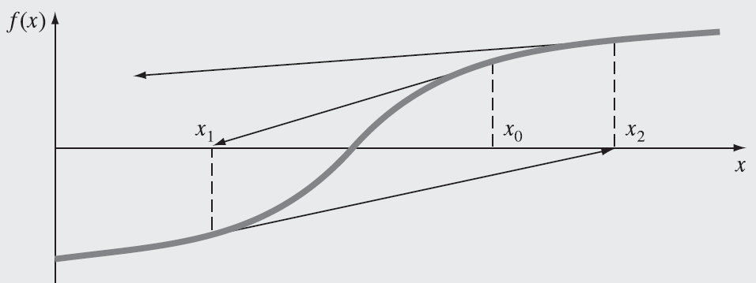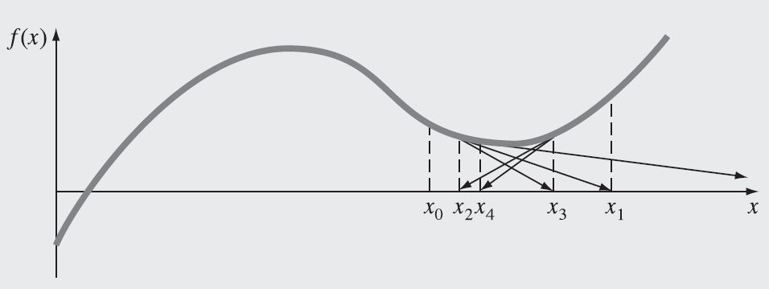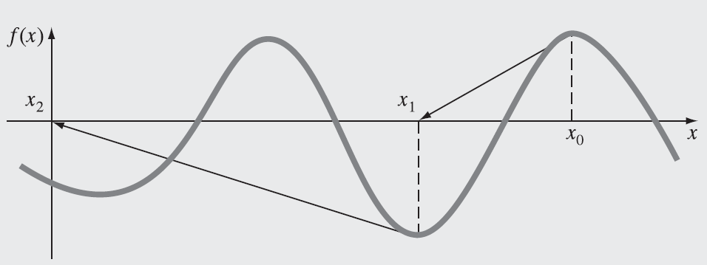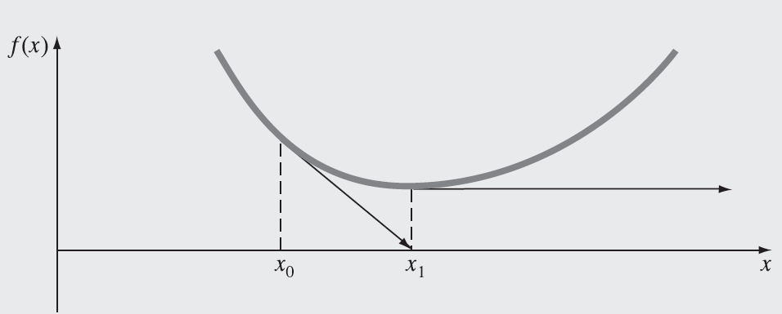

牛頓

牛頓

牛頓  
－  
－  
－－拉夫生法收斂性不良的情況

牛頓

拉夫生法收斂性不良的情況

拉夫生法收斂性不良的情況

□ *b*) 在局部最大值與最小值之間

振盪。

□ *a*) 反曲點落在根的鄰近區域。

□ *c*) 當起始猜測值與某個根太過

接近時，會突然跳到好幾個根 之外。

□ *d*) 零斜率使得解以水平方式遠

離，且永遠不與*x*軸交會。

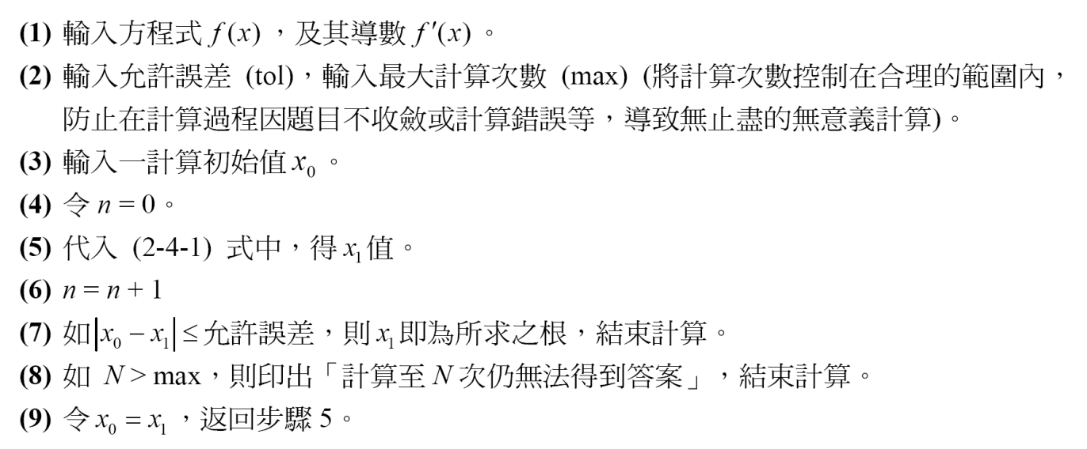

牛頓

牛頓

牛頓

拉夫生法

拉夫生法的流程

拉夫生法

的流程

的流程

的流程

*i* = 0

迭代公

*i* = *i* + 1

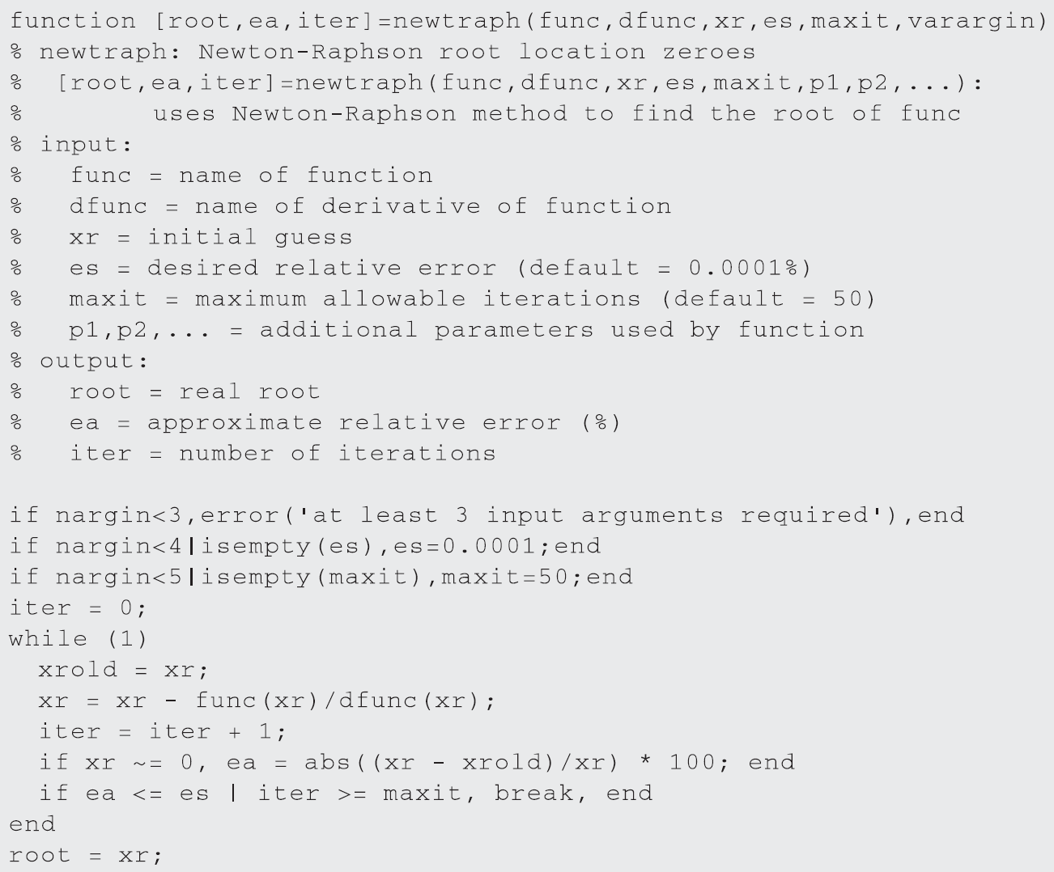

牛頓

牛頓**—**拉夫生法的

牛頓

牛頓

拉夫生法的

拉夫生法的

參考**)**

參考

參考

正割法

正割法

正割法

′ ≅ −

−

( 1 )

( ) ( )

( *i* ) *i i*

*i i*

*f x f x*

−

1

*f x*

*x x*

−

1

−

*f x x x*

( )   
( ) ( )

−

= −

*i i i*

*x x*

+

−

*i i*

1

*f x f x*

−

*i i*

1

□ 實行牛頓－拉夫生法一個潛在問題就是其微分的計算。   
□ 雖然求多項式的微分並不是那麼不方便，但某些函數其微

分非常難以求出。在這樣的情況下，我們使用向後有限差 分來近似其微分：

□ 代入此近似微分至牛頓法的迭代公式，得到下列的迭代方

程式：

□ 這個方式需要兩個*x*的估計值。然而，因為*f*(*x*)在這兩個估 計值之間並不需要變換正負號，所以不能歸類成包圍法。

範例練習

範例練習

範例練習

□ 使用**(a)** 固定點迭代法以及**(b)** 牛頓－拉夫生法求解

*f*(*x*) = -*x*2 + 1.8*x* + 2.5 的根，且*x*0 = 5。不斷進行計算直到

ε*a*比ε*s* = 0.1% 小，並且檢查你最後的答案。

□ 開發一個正割法的M 檔。使用兩個起始猜測值，並將函數

當作引數傳遞。並求解上述*f*(*x*) 的根做為測試。

□ 使用牛頓－拉夫生法求解*f* (*x*) = -1 + 6*x* - 4*x*2 + 0.5*x*3 的根， 且使用一個起始猜測值為**(a)** 4.5 以及**(b)** 4.43。討論並且使 用圖形法與分析法解釋你的結果有何特殊之處。

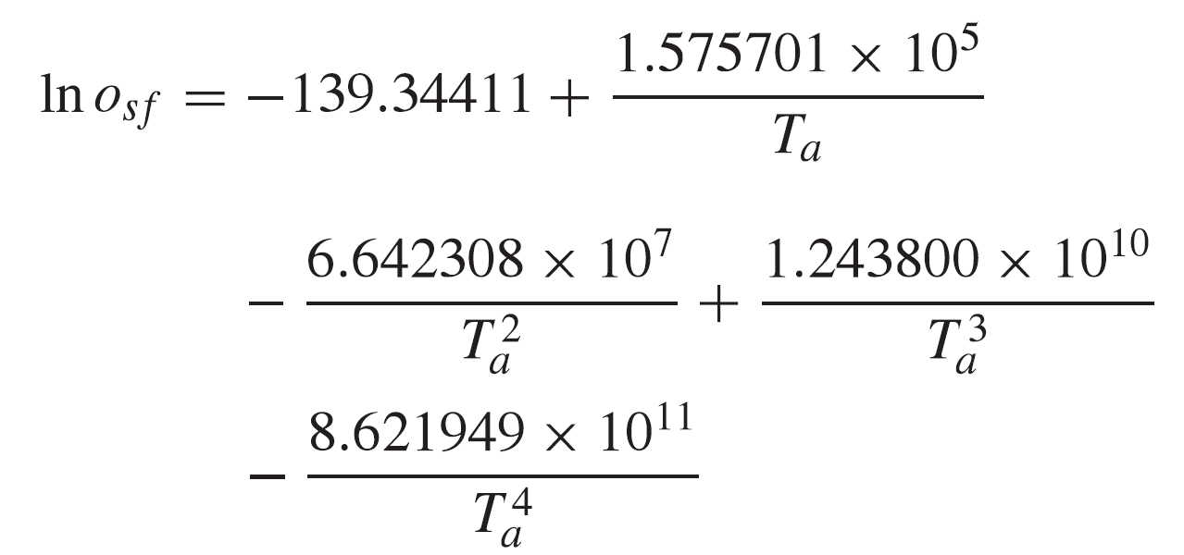

Homework

**1.** 在淡水中氧氣溶解量的飽和濃度可以依照下列公式計算：

其中*osf* 為在1 atm 下水中氧氣溶解量的飽和濃度(mg L-1)，*Ta* 為絕對 溫度(K)。記得*Ta* = *T* + 273.15，其中*T* = 溫度(℃)。根據這個方程式， 濃度隨著溫度升高而降低。對於自然界的水，此方程式可以用來決定 範圍氧氣的濃度。給定一個氧氣濃度的值，這個公式和二分法可以用 來求解溫度，單位為℃。

**(a)** 如果起始猜測值為0 ℃到40 ℃，則需要多少次的迭代才能求得一 個絕對誤差為0.05 ℃的溫度？

**(b)** 根據**(a)**，開發並測試一個二分法的M 檔來求出溫度*T*。以氧氣濃 度*osf* = 8、10 以及12 mg/L 來測試你的函數。檢查你的結果。

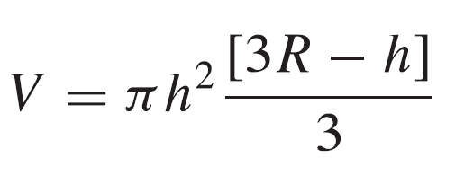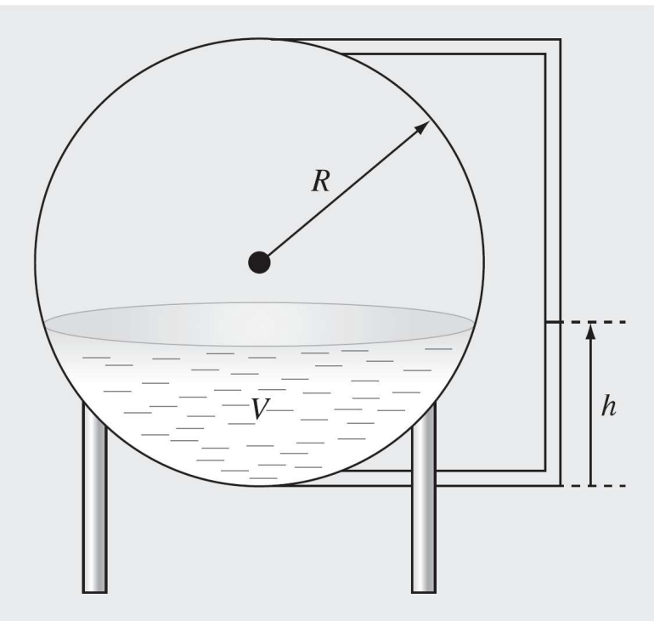

Homework

**2.** 你正要設計一個球形的水槽，用以儲存 一個小村莊的用水。水槽所能儲存的液 體體積為：

其中*V* = 體積[m3]，*h* = 槽中水的深度[m] ，且*R* = 水槽半徑[m]。

如果*R* = 3 m，且水槽體積為30 m3，則其 深度為何？儘可能使用最有效率的數值 方法以三次迭代求出答案。在每一次迭 代之後決定近似相對誤差，並且為你選 擇的方法提供辯護。額外資訊：**(a)** 用包 圍法，起始猜測值為0 以及*R* 一定會包 圍此例子中的單一個根。**(b)** 對於開放法 ，起始猜測值*R* 一定會導致收斂。